

**tài liệu dự án**

**Phần mềm hệ thống quản lý cửa hàng thức ăn nhanh**



|  |  |
| --- | --- |
| Giảng viên | : Phan Viết Thế |
| Học viên | : Trần Gia Hào |
| Lớp/Kỳ | : SD18318/SU24 |

February 7, 2106

Cá nhân phát triển

MỤC LỤC

[1 Giới thiệu dự án 2](#_Toc20802)

[1.1 Giới thiệu cá nhân/nhóm phát triển dự án 2](#_Toc8170)

[1.2 Yêu cầu của dự án 2](#_Toc32088)

[1.3 Lập kế hoạch dự án 3](#_Toc3725)

[2 Phân tích yêu cầu khách hàng 4](#_Toc3425)

[2.1 Sơ đồ Use Case 4](#_Toc11452)

[2.1.1 Quản trị 4](#_Toc8598)

[2.1.2 Khách viếng thăm 5](#_Toc5877)

[2.1.3 Khách hàng 6](#_Toc5375)

[2.2 Đặc tả yêu cầu hệ thống (SRS) 6](#_Toc12957)

[2.2.1 Site admin 6](#_Toc15362)

[2.2.2 Site customer 9](#_Toc15562)

[2.3 Sơ đồ triển khai và yêu cầu hệ thống 13](#_Toc22649)

[2.3.1 Sơ đồ triển khai 13](#_Toc3208)

[2.3.2 Yêu cầu hệ thống 13](#_Toc30581)

[3 Thiết kế ứng dụng 14](#_Toc3086)

[3.1 Mô hình công nghệ ứng dụng 14](#_Toc19991)

[3.2 Thực thể 15](#_Toc18612)

[3.2.1 Sơ đồ quan hệ thực thể (ERD) 15](#_Toc5665)

[3.2.2 Chi tiết thực thể 16](#_Toc14269)

[3.3 Giao diện 19](#_Toc12339)

[4 Thực hiện dự án 19](#_Toc32289)

[4.1 Tạo giao diện Web App 19](#_Toc16593)

[4.1.1 Giao diện quản trị 19](#_Toc26270)

[4.1.2 Giao diện khách hàng 22](#_Toc8305)

[4.2 Tạo CSDL với SQL Server 28](#_Toc23410)

[4.2.1 Sơ đồ quan hệ 28](#_Toc28843)

[4.2.2 Thủ tục lưu 28](#_Toc7999)

[4.3 Mô Hình Lập trình 29](#_Toc17914)

[4.3.1 Mô hình tổ chức dự án 29](#_Toc723)

[4.3.2 Restfull API 30](#_Toc8155)

[5 Kiểm thử phần mềm và sửa lỗi 30](#_Toc23037)

[5.1 Bảng test case 30](#_Toc5145)

[6 KẾT LUẬN 30](#_Toc6057)

[6.1 Khó khăn 30](#_Toc29950)

[6.2 Thuận lợi 30](#_Toc27616)

[6.3 Những lỗ hổng trong phần mềm 30](#_Toc17865)

[6.3.1 Site admin: 30](#_Toc31446)

[6.3.2 Site Customer 31](#_Toc22530)

# Giới thiệu dự án

## Giới thiệu cá nhân/nhóm phát triển dự án

Họ và tên: Trần Gia Hào.

Sinh năm: 2004.

Học viên tại: FPT Polytechnic.

Số năm học: 2.

Chuyên ngành: Software developer.

## Yêu cầu của dự án

**Ứng dụng cần đáp ứng được những chức năng cơ bản sau:**

**- Đối với nhóm người dùng Khách viếng thăm (Guest):**

o Đăng ký tài khoản trên hệ thống (thông tin đăng ký ít nhất là 6 thông tin).

o Duyệt các loại thức ăn nhanh + thực đơn riêng theo combo.

o Xem thông tin chi tiết thức ăn nhanh + thực đơn riêng theo combo.

o Tìm kiếm cơ bản: Tìm món ăn theo tên

o Tìm kiếm nâng cao: Tìm món ăn theo tên, giá cả, chủng loại, thông tin, chủ đề.

**- Đối với nhóm người dùng khách hàng (Customer):**

o Đăng nhập hệ thống Site khách hàng + lựa chọn đăng nhập qua Google

o Cập nhật thông tin cá nhân của tài khoản

o Đặt món ăn và thanh toán

o Xem thông tin lịch sử quá trình đặt món ăn qua các hóa đơn

o Theo dõi tình trạng các hóa đơn mới mua

**- Đối với nhóm người dùng quản trị (Admin):**

o Đăng nhập hệ thống Site quản lý

o Cập nhật thông tin cá nhân của tài khoản

o Quản lý các tài khỏan của người dùng (Danh sách, Thêm, Xóa, Cập nhật). Lưu ý không xóa tài khoản Admin hiện đang sử dụng.

o Quản lý các loại món ăn nhanh (,Danh sách, Thêm, Xóa, Cập nhật)

o Quản lý các combo (Danh sách,Thêm, Xóa, Cập nhật)

o Quản lý đơn đặt hàng (đã giao, chưa giao, đang giao)

## Lập kế hoạch dự án

|  |  |  |  |  |
| --- | --- | --- | --- | --- |
| **TT** | **Hạng mục** | **Bắt đầu** | **Kết thúc** | **Kết quả** |
| 1 | Phân tích yêu cầu khách hàng |  |  |  |
| 1.1 | Vẽ sơ đồ use cases |  |  |  |
|  | … |  |  |  |
| 2 | Thiết kế ứng dụng |  |  |  |
| 2.1 | Thiết kế mô hình công nghệ |  |  |  |
|  | … |  |  |  |
| 3 | Thực hiện dự án |  |  |  |
| 3.1 | Tạo giao diện |  |  |  |
|  | … |  |  |  |
| 4 | Kiểm thử |  |  |  |
| 4.1 | Xây dựng kịch bảng kiểm thử |  |  |  |
|  | … |  |  |  |
| 5 | Đóng gói & triển khai |  |  |  |
| 5.1 | Đóng gói sản phẩm |  |  |  |
|  | … |  |  |  |

# Phân tích yêu cầu khách hàng

## Sơ đồ Use Case

### Quản trị

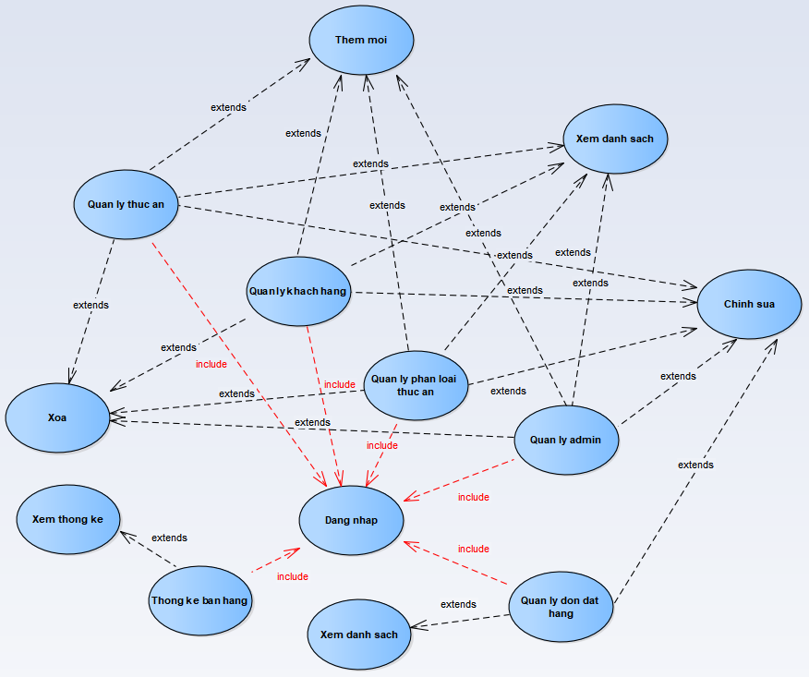

### Khách viếng thăm

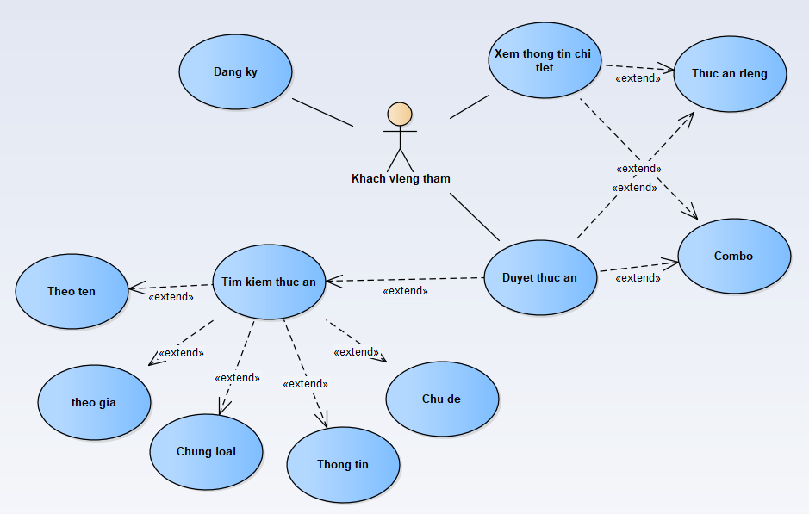

### Khách hàng

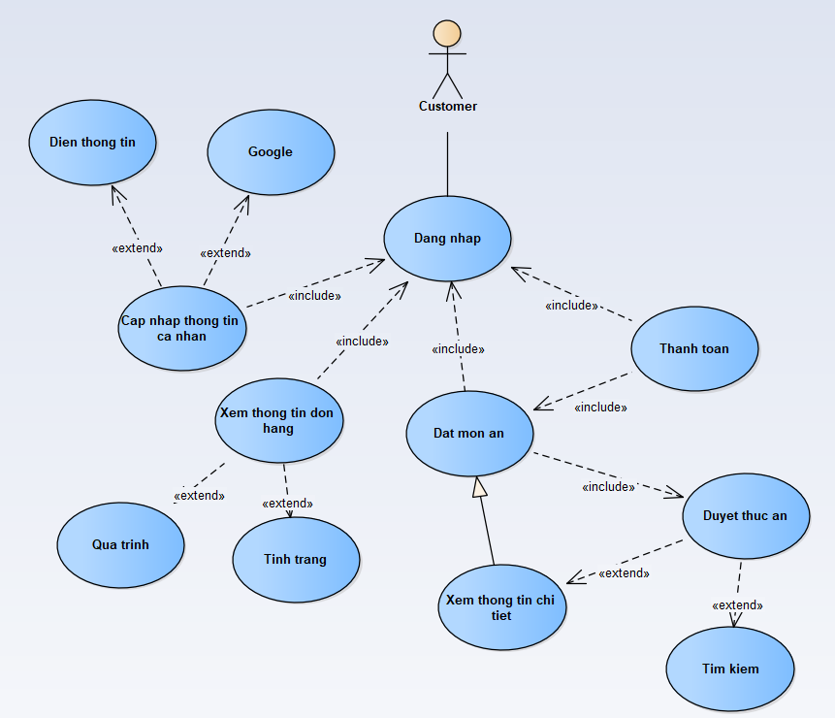

## Đặc tả yêu cầu hệ thống (SRS)

### Site admin

#### Đăng nhập

* **Mô tả chức năng:**

Chức năng đăng nhập được sử dụng để xác minh người dùng có vai trò quản trị hay không trước khi người dùng truy cập vào hệ thống quản lý của admin. Phương thức xác minh là tài khoản được cấp để có quyền truy cập.

* **Dữ liệu liên quan:**

Thông tin của mỗi tài khoản quản trị bao gồm: mã quản trị, email, mật khẩu (gồm 5 ký tự trở lên bao gồm ít nhất 1 chữ cái viết hoa và 1 số), trạng thái trực tuyến và ngày tạo.

* **Đối tượng sử dụng:**

Nhóm người dùng quản trị.

* **Các yêu cầu bảo mật**

Không.

#### Quản lý admin

* **Mô tả chức năng:**

Chức năng quản lý admin được sử dụng để quản lý thông tin toàn bộ nhân viên trong nhóm người dùng quản trị. Tại đây quản trị chính có thể tạo mới tài khoản admin, chỉnh sửa thông tin của nhân viên trong nhóm người dùng quản trị và xóa tài khoản admin, ngược lại quản trị phụ thì không. Lưu ý, không được xóa và chỉnh sửa tài khoản admin đang sử dụng (đang trực tuyến).

* **Dữ liệu liên quan:**

Thông tin của mỗi quản trị bao gồm: mã quản trị (tự tạo ngẫu nhiên), email, mật khẩu (gồm 5 ký tự trở lên bao gồm ít nhất 1 chữ cái viết hoa và 1 số), trạng thái trực tuyến và ngày tạo, cấp bậc (master và staff).

* **Đối tượng sử dụng:**

Nhóm người dùng quản trị.

* **Các yêu cầu bảo mật**

Người dùng phải đăng nhập xác minh.

#### Quản lý khách hàng

* **Mô tả chức năng:**

Chức năng quản lý khách hàng được sử dụng để quản lý tài khoản của khách hàng. Tại đây quản trị có thể tạo mới tài khoản, chỉnh sửa thông tin tài khoản khách hàng và xóa tài khoản khách hàng. Lưu ý, không được phép xóa tài khoản khách hàng nếu tài khoản khách hàng đã có nhiều lịch sử (giỏ hàng, đơn hàng).

* **Dữ liệu liên quan:**

Thông tin của mỗi khách hàng bao gồm: email, mật khẩu, tên đăng nhập. Mỗi khách hàng có thể được tùy chọn địa chỉ giao hàng và địa chỉ khách hàng bao gồm: id, tên nhận hàng, số điện thoại, địa chỉ.

* **Đối tượng sử dụng:**

Nhóm người dùng quản trị.

* **Các yêu cầu bảo mật**

Người dùng phải đăng nhập xác minh.

#### Thống kê bán hàng

* **Mô tả chức năng:**

Chức năng thống kê bán hàng được sử dụng để theo dõi số lượng hàng đã bán trong ngày, trong tháng và trong năm. Người dùng cũng sẽ biết được các thức ăn nào bán chạy và nằm trong “top 5 loại bán chạy”.

* **Dữ liệu liên quan:**

Dữ liệu sẽ bao gồm: số thức ăn đã được bán theo mốc thời gian và thông tin 5 loại thức ăn bán chạy nhất.

* **Đối tượng sử dụng:**

Nhóm người dùng quản trị.

* **Các yêu cầu bảo mật**

Không.

#### Quản lý phân loại thức ăn

* **Mô tả chức năng:**

Chức năng quản lý phân loại thức ăn được sử dụng để quản lý loại thức ăn như đồ uống, thức ăn nhanh,...

* **Dữ liệu liên quan:**

Thông tin của mỗi loại bao gồm: mã loại (tự tạo ngẫu nhiên) và tên loại.

* **Đối tượng sử dụng:**

Nhóm người dùng quản trị.

* **Các yêu cầu bảo mật**

Người dùng phải đăng nhập xác minh.

#### Quản lý thức ăn

* **Mô tả chức năng:**

Chức năng quản lý thức ăn được sử dụng để quản lý toàn bộ thức ăn được bán trong cửa hàng.

* **Dữ liệu liên quan:**

Thông tin của mỗi thức ăn bao gồm: mã thức ăn (tự tạo ngẫu nhiên), tên thức ăn, giá hiện tại, giá trước đây, số lượng tồn kho, số lượng đã bán, ảnh.

* **Đối tượng sử dụng:**

Nhóm người dùng quản trị.

* **Các yêu cầu bảo mật**

Người dùng phải đăng nhập xác minh.

#### Quản lý đơn đặt hàng

* **Mô tả chức năng:**

Chức năng quản lý đơn đặt hàng được sử dụng để quản lý các đơn đặt của khách hàng.

* **Dữ liệu liên quan:**

Thông tin của mỗi đơn hàng bao gồm: id, ngày đặt, ngày giao, trạng thái (chưa giao, đang giao, đã giao), ghi chú. Một đơn hàng sẽ có thể có nhiều thức ăn và thông tin thức ăn đặt bao gồm: đơn giá, số lượng của thức ăn đặt.

* **Đối tượng sử dụng:**

Nhóm người dùng quản trị.

* **Các yêu cầu bảo mật**

Người dùng phải đăng nhập xác minh.

### Site customer

#### Đăng nhập

* **Mô tả chức năng:**

Chức năng đăng nhập được sử dụng để tạo tài khoản hoặc đăng ký tài khoản nếu người dùng chưa có tài khoản. Tài khoản sẽ dùng để lưu trữ thông tin giỏ hàng, địa chỉ giao hàng và các đơn đặt hàng của người dùng.

* **Dữ liệu liên quan:**

Thông tin của mỗi tài khoản khách hàng bao gồm: email, mật khẩu, tên đăng nhập (tên được tạo từ ký tự @ trở về trước trong email).

* **Đối tượng sử dụng:**

Nhóm người dùng khách viếng thăm và khách hàng.

* **Các yêu cầu bảo mật**

Không.

#### Đăng nhập qua google

* **Mô tả chức năng:**

Chức năng đăng nhập qua google được sử dụng để đăng nhập bằng tài khoản google sở hữu của người dùng.

* **Dữ liệu liên quan:**

Thông tin của mỗi tài khoản khách hàng bao gồm: email, mật khẩu, tên đăng nhập (tên được tạo từ ký tự @ trở về trước trong email).

* **Đối tượng sử dụng:**

Nhóm người dùng khách viếng thăm và khách hàng.

* **Các yêu cầu bảo mật**

Không.

#### Duyệt thức ăn theo bộ lọc

* **Mô tả chức năng:**

Chức năng duyệt thức ăn theo bộ lọc được sử dụng để hiển thị danh sách thức ăn theo yêu cầu của người dùng bằng cách sử dụng bộ lọc thức ăn. Bộ lọc sẽ bao gồm: tìm kiếm thức ăn theo tên, theo chủng loại, theo thức ăn riêng hoặc theo combo. Sắp xếp theo giá (giá từ thấp đến cao, giá từ cao đến thấp).

* **Dữ liệu liên quan:**

Dữ liệu bao gồm thông tin phân loại thức ăn và thông tin thức ăn.

* **Đối tượng sử dụng:**

Nhóm người dùng khách viếng thăm và khách hàng.

* **Các yêu cầu bảo mật**

Không.

#### Xem thông tin chi tiết thức ăn

* **Mô tả chức năng:**

Chức năng xem thông tin chi tiết thức ăn được sử dụng để hiển thị tên và giá sản phẩm, cho phép người dùng chọn số lượng đặt hàng trước khi thêm vào giỏ hàng

* **Dữ liệu liên quan:**

Dữ liệu bao gồm thông tin thức ăn.

* **Đối tượng sử dụng:**

Nhóm người dùng khách viếng thăm và khách hàng.

* **Các yêu cầu bảo mật**

Không.

#### Giới thiệu cửa hàng

* **Mô tả chức năng:**

Chức năng giới thiệu cửa hàng được sử dụng để cung cấp cho người dùng tất tần tật thông tin về cửa hàng.

* **Dữ liệu liên quan:**

Mô tả của khách hàng.

* **Đối tượng sử dụng:**

Nhóm người dùng khách viếng thăm và khách hàng.

* **Các yêu cầu bảo mật**

Không.

#### Cập nhập thông tin cá nhân của tài khoản

* **Mô tả chức năng:**

Chức năng cập nhập thông tin cá nhân của tài khoản được sử dụng để thay đổi thông tin tài khoản (dự kiến) và địa chỉ giao hàng của người dùng.

* **Dữ liệu liên quan:**

Thông tin bao gồm tài khoản khách hàng và thông tin địa chỉ khách hàng.

* **Đối tượng sử dụng:**

Nhóm người dùng khách hàng.

* **Các yêu cầu bảo mật**

Người dùng đã có tài khoản.

#### Giỏ hàng

* **Mô tả chức năng:**

Chức năng giỏ hàng được sử dụng để thêm các món ăn muốn mua vào giỏ hàng và lưu trữ lịch sử giỏ hàng của bản thân người dùng.

* **Dữ liệu liên quan:**

Thông tin bao gồm mã món ăn và giỏ hàng.

* **Đối tượng sử dụng:**

Nhóm người dùng khách hàng.

* **Các yêu cầu bảo mật**

Người dùng đã có tài khoản.

#### Đặt món ăn và thanh toán

* **Mô tả chức năng:**

Chức năng đặt món ăn và thanh toán được sử dụng để chọn các thức ăn muốn mua vào giỏ hàng và tiến hành chốt đơn thanh toán. Người dùng sẽ chọn phương thức thanh toán và hoàn tất đặt đơn.

* **Dữ liệu liên quan:**

Thông tin bao gồm mã món ăn và đơn thanh toán được tạo.

* **Đối tượng sử dụng:**

Nhóm người dùng khách hàng.

* **Các yêu cầu bảo mật**

Người dùng đã có tài khoản.

#### Xem thông tin lịch sử quá trình đặt món ăn qua các đơn (dự kiến)

* **Mô tả chức năng:**

Chức năng xem thông tin lịch sử quá trình đặt món ăn qua các đơn được sử dụng để theo dõi thời gian và địa điểm của các tiến trình đơn (từ lúc đặt đơn, trong quá trình giao hàng tới khi đơn đến tay người dùng).

* **Dữ liệu liên quan:**

Thông tin của mỗi tiến trình bao gồm: id, trạng thái, địa chỉ, thời gian.

* **Đối tượng sử dụng:**

Nhóm người dùng khách hàng.

* **Các yêu cầu bảo mật**

Người dùng đã có tài khoản.

#### Theo dõi tình trạng các hóa đơn mua.

* **Mô tả chức năng:**

Chức năng theo dõi tình trạng các hóa đơn mua được sử dụng để theo dõi trạng thái đơn hàng của bản thân nguời dùng.

* **Dữ liệu liên quan:**

Thông tin của mỗi đơn hàng bao gồm: id, ngày đặt, ngày giao, trạng thái, email, ghi chú.

* **Đối tượng sử dụng:**

Nhóm người dùng khách hàng.

* **Các yêu cầu bảo mật**

Người dùng đã có tài khoản.

#### Đánh giá sản phẩm đã mua

* **Mô tả chức năng:**

Chức năng đánh giá sản phẩm đã mua được sử dụng để đánh giá các sản phẩm trong đơn hàng đã giao.

* **Dữ liệu liên quan:**

Thông tin của mỗi đơn hàng bao gồm: id, số sao, mã thức ăn, email khách hàng, mã đơn và xác nhận đã đánh giá.

* **Đối tượng sử dụng:**

Nhóm người dùng khách hàng.

* **Các yêu cầu bảo mật**

Người dùng đã có tài khoản.

## Sơ đồ triển khai và yêu cầu hệ thống

### Sơ đồ triển khai

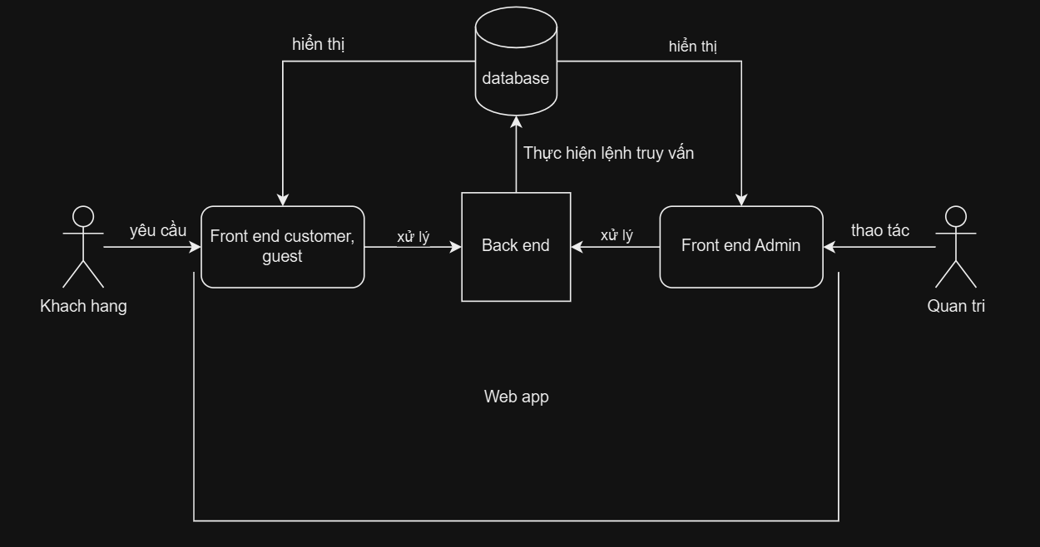

### Yêu cầu hệ thống

Phần cứng: máy tính ram 4gb có kết nối mạng ổn định.

Phần mềm: các trình duyệt web cộng đồng (edge, chrome,...).

# Thiết kế ứng dụng

## Mô hình công nghệ ứng dụng

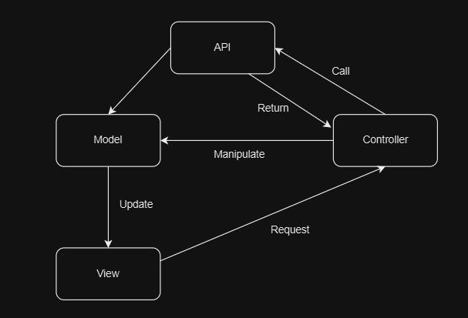

**Mô hình**: ASP.NET Core Mvc + RestFul API.

**Thư viện**: Microsoft.EntityframeworkCore, Microsoft.EntityframeworkCore.Tools, Microsoft.EntityframeworkCore.Design, Microsoft.EntityframeworkCore.SqlServer, Newtonsoft.Json, Microsoft.AspNetcore.Session.

**Cơ sở dữ liệu**: Sql server.

**Phương thức tạo cơ sở dữ liệu**: Code first.

## Thực thể

### Sơ đồ quan hệ thực thể (ERD)

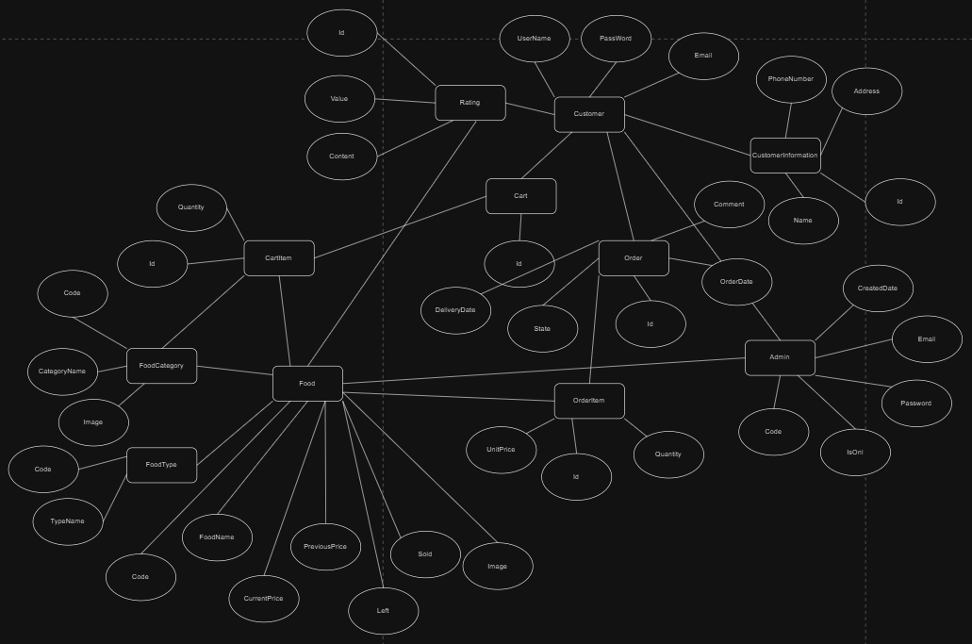

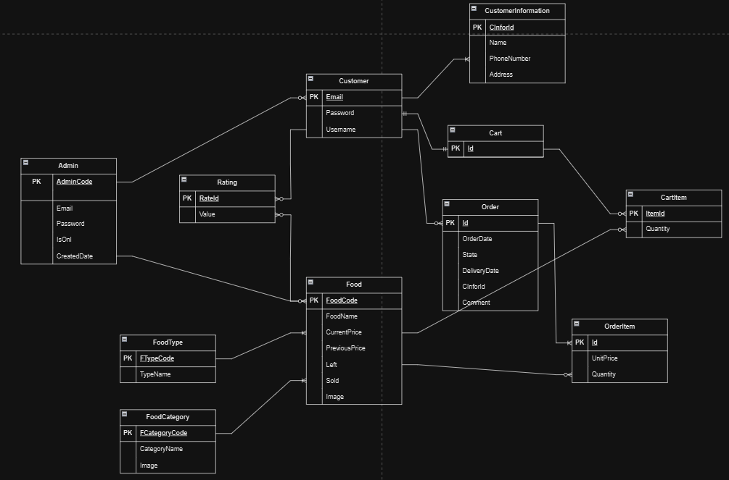

### Chi tiết thực thể

#### Admin

|  |  |  |
| --- | --- | --- |
| **Column Name** | **Column Type** | **Description** |
| AdminCode | PK, char(5), Not null | Admin Code |
| Email | Varchar(200), Not null | Admin Email account |
| Password | Varchar(100), Not null | Admin Password account |
| IsOnl | Bool, Not null | Admin State Online (true/false) |
| CreatedDate | Date Time, Not null | The date which Account is Created |
| Level | Bool, Null | Level of admin (master, staff) |

#### Customer

|  |  |  |
| --- | --- | --- |
| **Column Name** | **Column Type** | **Description** |
| Email | PK, Varchar(200), Not null | Customer Email account |
| Password | Varchar(100), Not null | Customer Password account |
| Username | Varchar(300), Not null | Customer Name account |
| AdminCode | FK, Char(5), Null | Admin Code |

#### CustomerInformation

|  |  |  |
| --- | --- | --- |
| **Column Name** | **Column Type** | **Description** |
| CInforId | PK, Int, Identity, Not null | Customer Id |
| CustomerName | Nvarchar(500), Not null | Customer Name |
| PhoneNumber | Char(10), Not null | Customer Phone Number |
| Address | Nvarchar(Max), Not null | Customer Address |
| CustomerEmail | FK, varchar(200), Not null | Customer Email account |

#### FoodType

|  |  |  |
| --- | --- | --- |
| **Column Name** | **Column Type** | **Description** |
| FTypeCode | PK, Char(4), Not null | Food Type Code |
| Type Name | Nvarchar(200), Not null | Food Type Name |

#### FoodCategory

|  |  |  |
| --- | --- | --- |
| **Column Name** | **Column Type** | **Description** |
| FCategoryCode | PK, Char(4), Not null | Food Category Code |
| CategoryName | Nvarchar(200), Not null | Food Category Name |
| Image | Varchar(max), Not null | Food Type Image |

#### Food

|  |  |  |
| --- | --- | --- |
| **Column Name** | **Column Type** | **Description** |
| FoodCode | PK, char(5), Not null | Food Code |
| FoodName | Nvarchar(300), Not null | Food Name |
| CurentPrice | Int, Not null | Food Current Price |
| PreviousPrice | Int, Not null | Food Previous Price |
| Left | Int, Not null | Food Left Quantity |
| Sold | Int, Not null | Food Sold Quantity |
| Image | Varchar(max), Not null | Image File Path |
| FTypeCode | FK, char(4), Not null | Food Type Code |
| FCategoryCode | FK, char(4), Not null | Food Category Code |
| AdminCode | FK, char(5), Not null | Admin Code Account |

#### Rating

|  |  |  |
| --- | --- | --- |
| **Column Name** | **Column Type** | **Description** |
| RateId | PK, int, identity | Rating Id |
| Value | Int, Not null | Number of stars (min:0-max:5) |
| FoodCode | FK, char(5), Not null | Food Code |
| CustomerEmail | FK, varchar(200), Not null | Customer Email Account |
| OrderId | Int, Null | Order Id |

#### Cart

|  |  |  |
| --- | --- | --- |
| **Column Name** | **Column Type** | **Description** |
| CartId | PK, int, identity | Cart Id |
| CustomerEmail | FK, Varchar(200), Not null | Customer Email Account |

#### CartItem

|  |  |  |
| --- | --- | --- |
| **Column Name** | **Column Type** | **Description** |
| ItemId | PK, int, identity | Item’s Cart Id |
| Quantity | Int, Not null | Item’s Cart Quantity |
| CartId | FK, Int, Not null | Cart Id |
| FoodCode | FK, Char(5), Not null | Food Code |

#### Order

|  |  |  |
| --- | --- | --- |
| **Column Name** | **Column Type** | **Description** |
| OrderId | PK, int, identity | Order Id |
| OrderDate | Date Time, Not null | Order Date |
| State | Nvarchar(100), Not null | State Of Order |
| DeliveryDate | Date Time, Null | The Date When The Order was Delivered |
| Comment | Nvarchar(max), Null | Note For Order |
| CustomerEmail | FK, Varchar(200), Not null | Customer Email Account |
| CInforId | Int, Not null | Customer Information Id |
| PaymentMethod | Nvarchar(100), null | Payment Method of customer |

#### OrderItem

|  |  |  |
| --- | --- | --- |
| **Column Name** | **Column Type** | **Description** |
| ItemId | PK, int, Identity | Order’s Item Id |
| UnitPrice | Int, Not null | Order’s Item Unit Price |
| Quantity | Int, Not null | Order’s Item Quantity |
| OrderId | FK, int, Not null | Order Id |
| FoodCode | FK, char(5), Not null | Food Code |
| Rated | Bool, null | Rate confirm |

## Giao diện

Sử dụng template có sẵn: [Goid – Food PSD Template Free Download (html.design)](https://html.design/download/goid-food-psd-template/)

# Thực hiện dự án

## Tạo giao diện Web App

### Giao diện quản trị

#### Thống kê

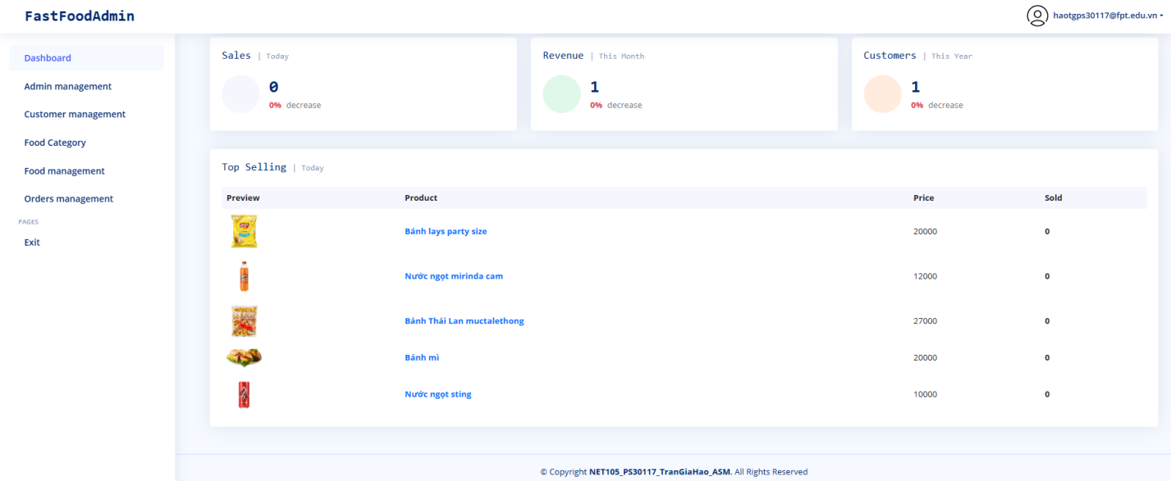

#### Quản lý admin

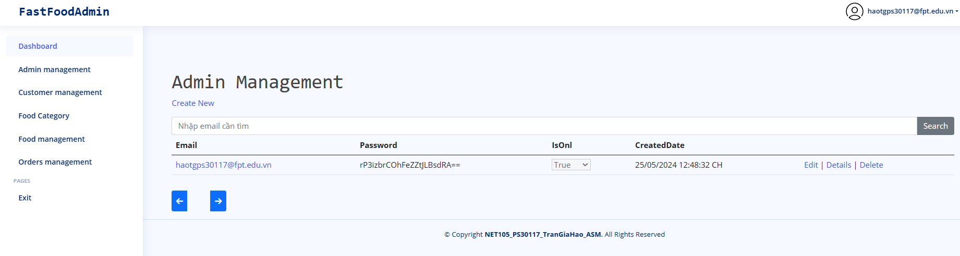

#### Quản lý khách hàng

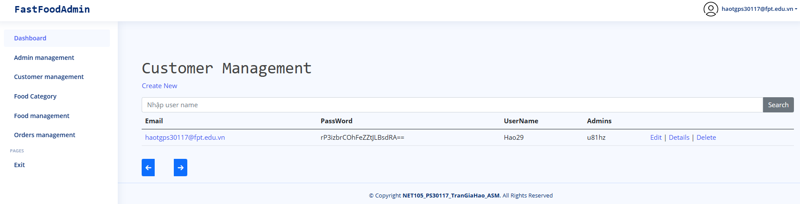

#### Quản lý phân loại thức ăn

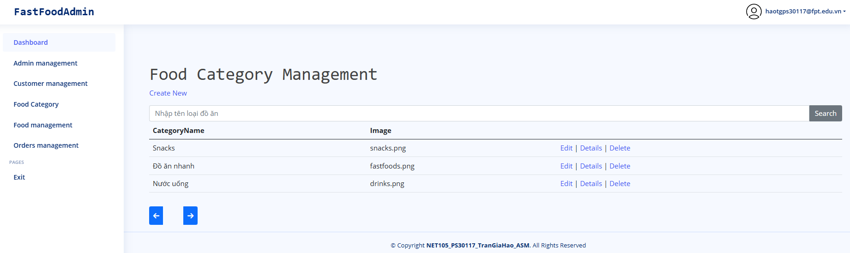

#### Quản lý thức ăn

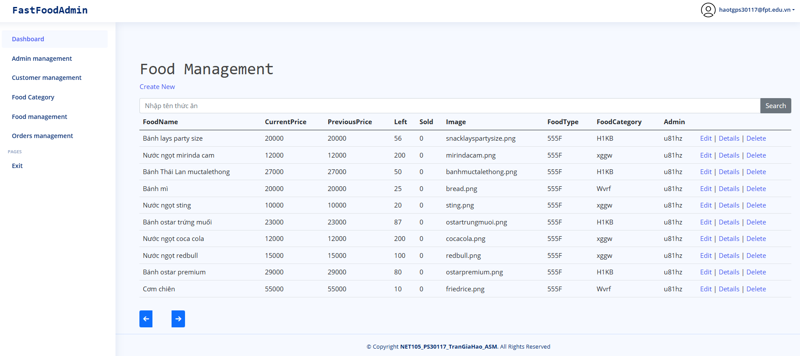

#### Quản lý đơn hàng

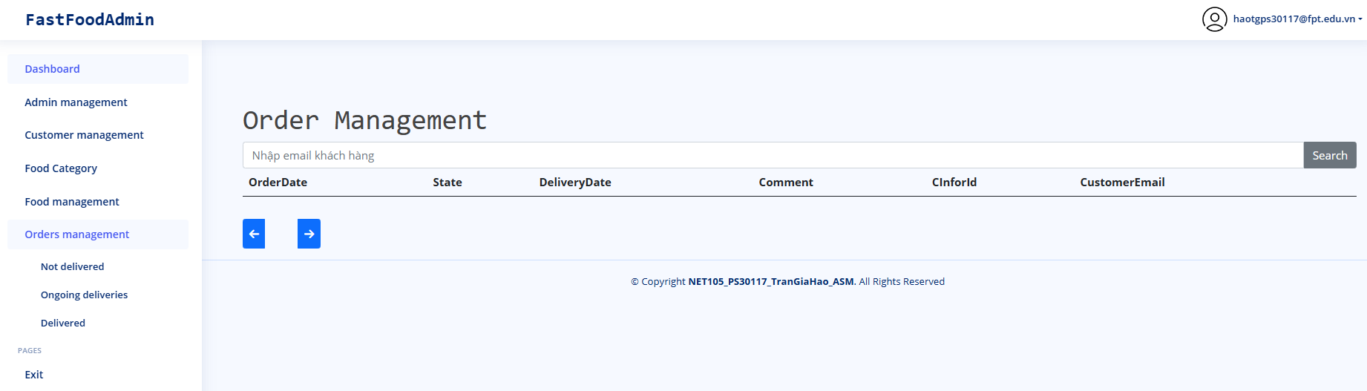

#### Đăng nhập

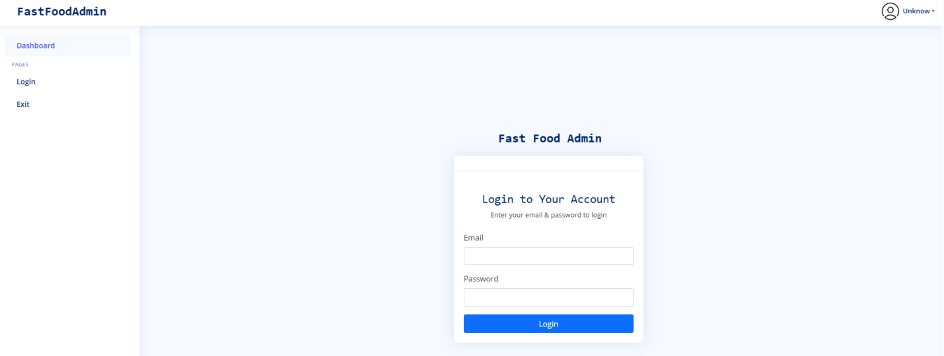

### Giao diện khách hàng

#### Trang chủ

### Screenshot_2024-06-09_09-46-54

#### Đăng nhập / đăng ký

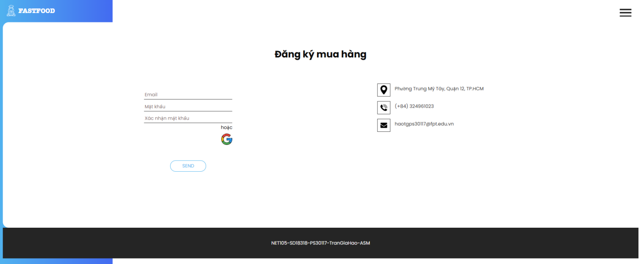

#### Giới thiệu

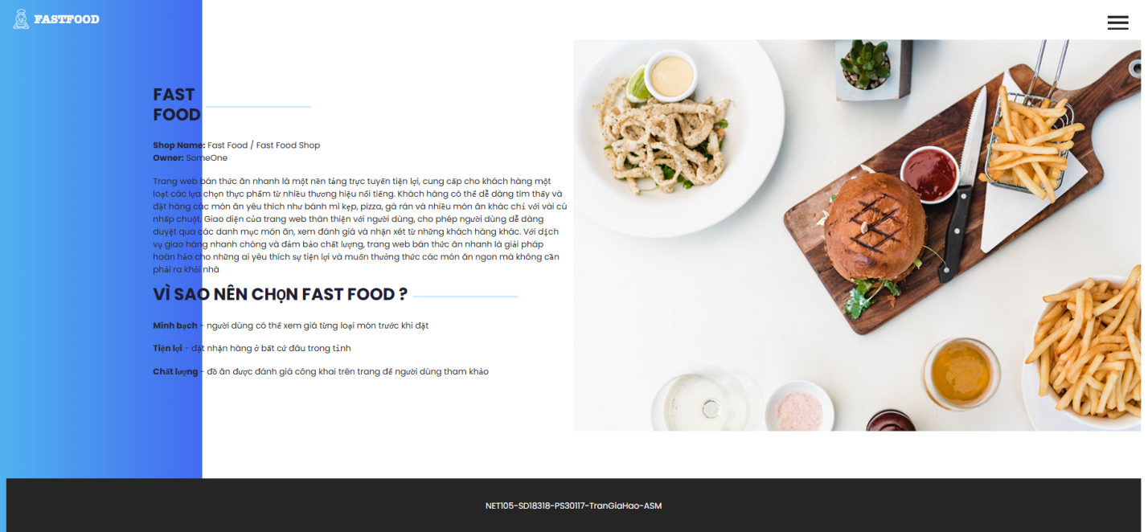

#### Danh mục

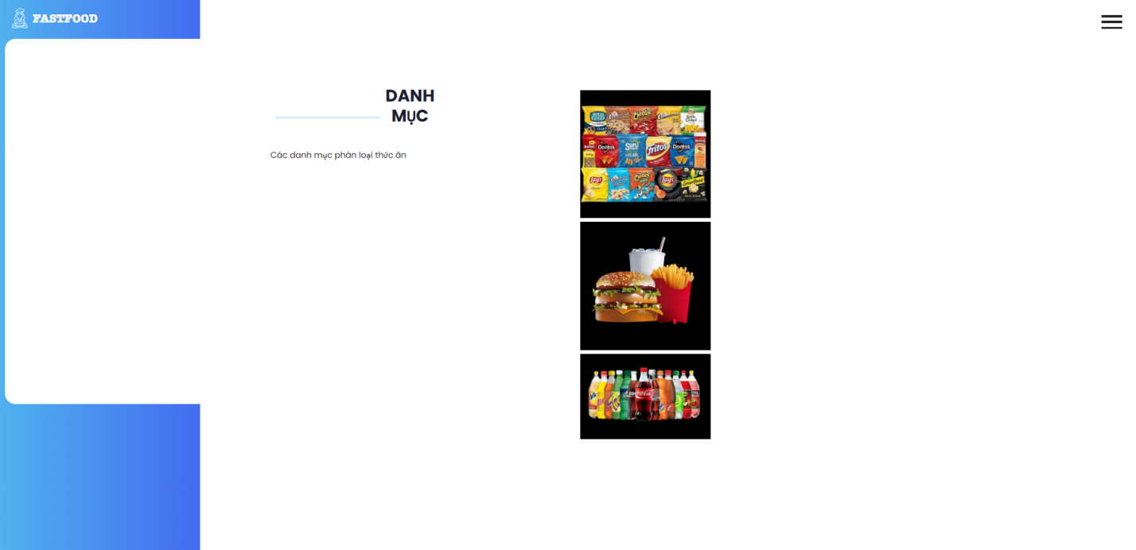

#### Địa chỉ

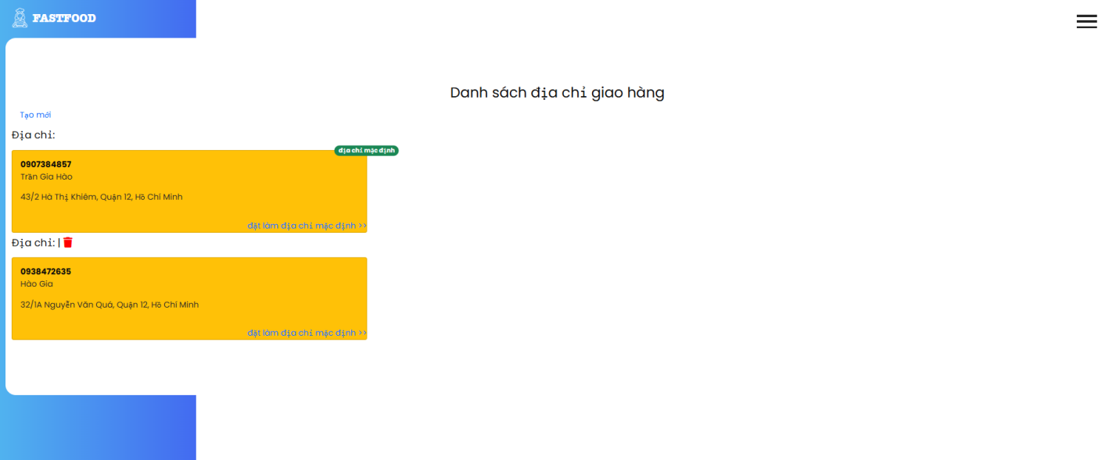

#### Tạo mới địa chỉ

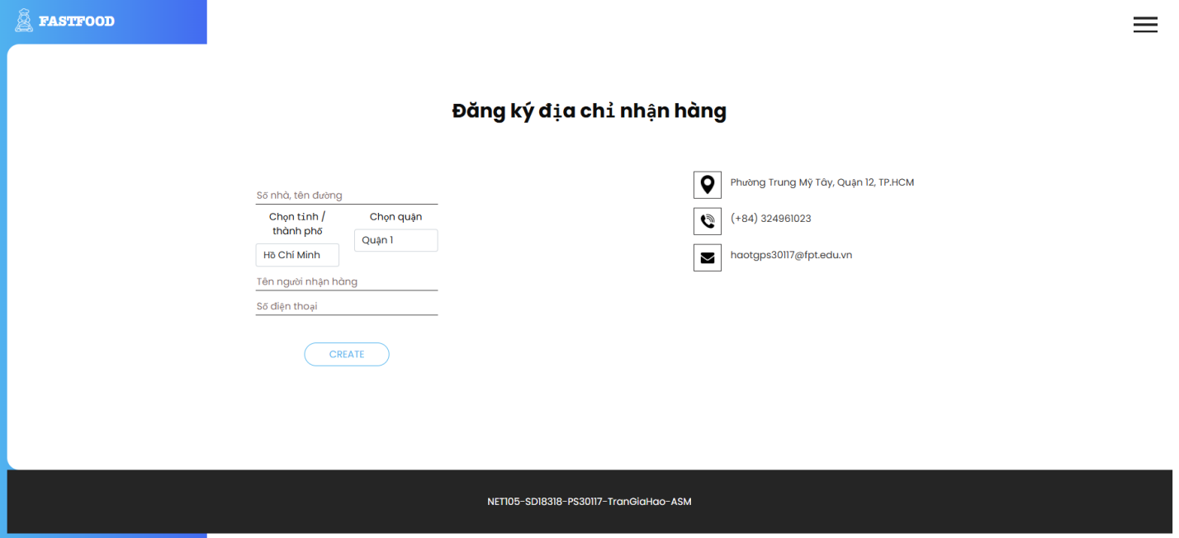

#### Đơn hàng

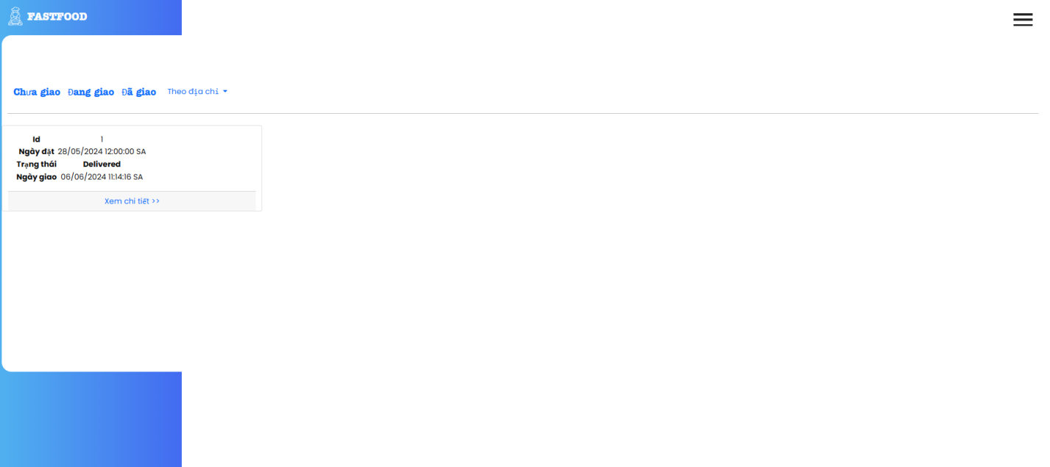

#### Duyệt thức ăn

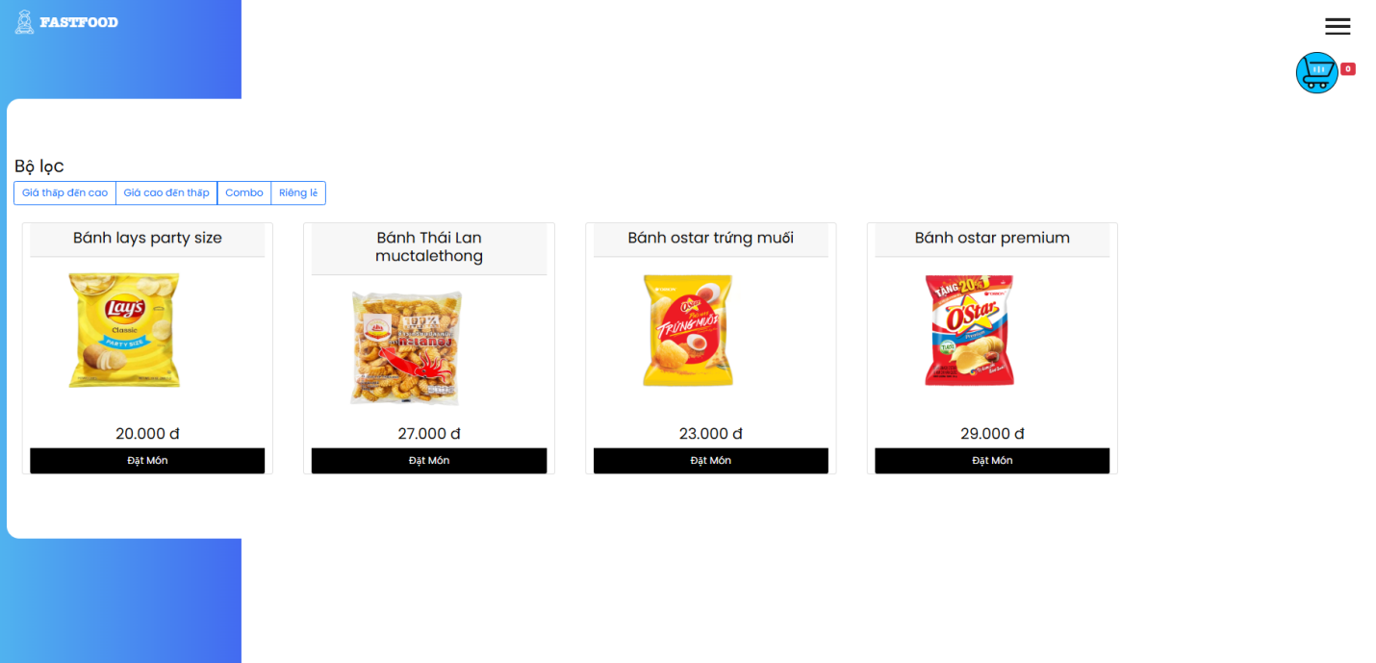

#### Giỏ hàng

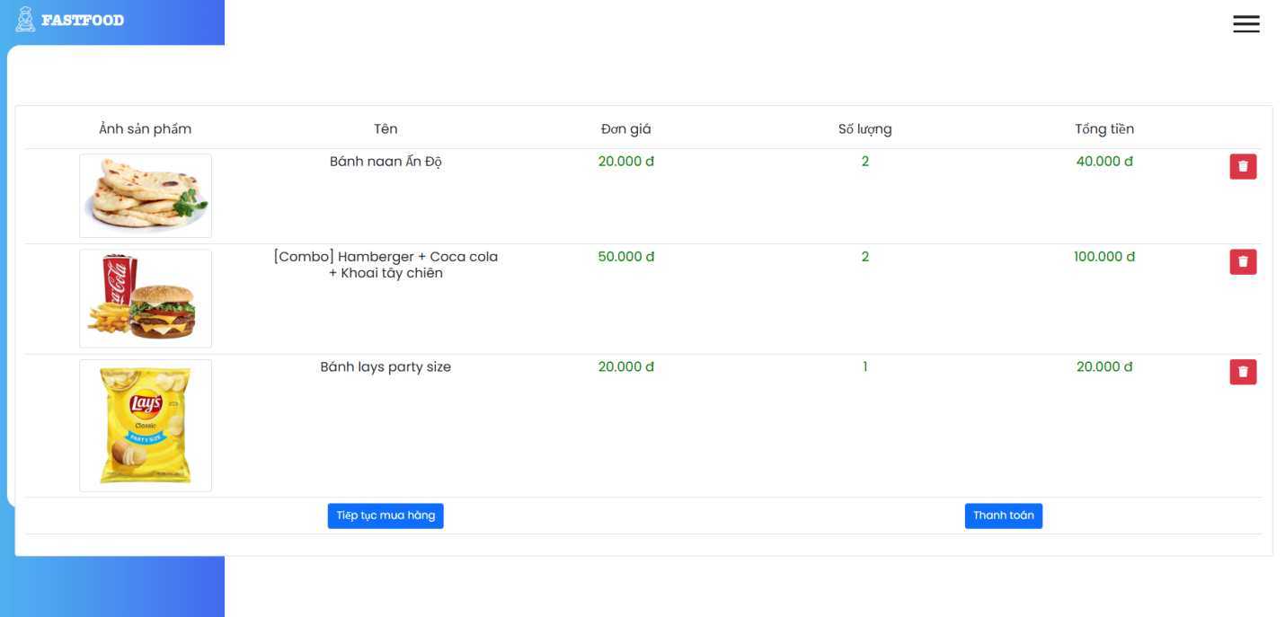

#### Thanh toán

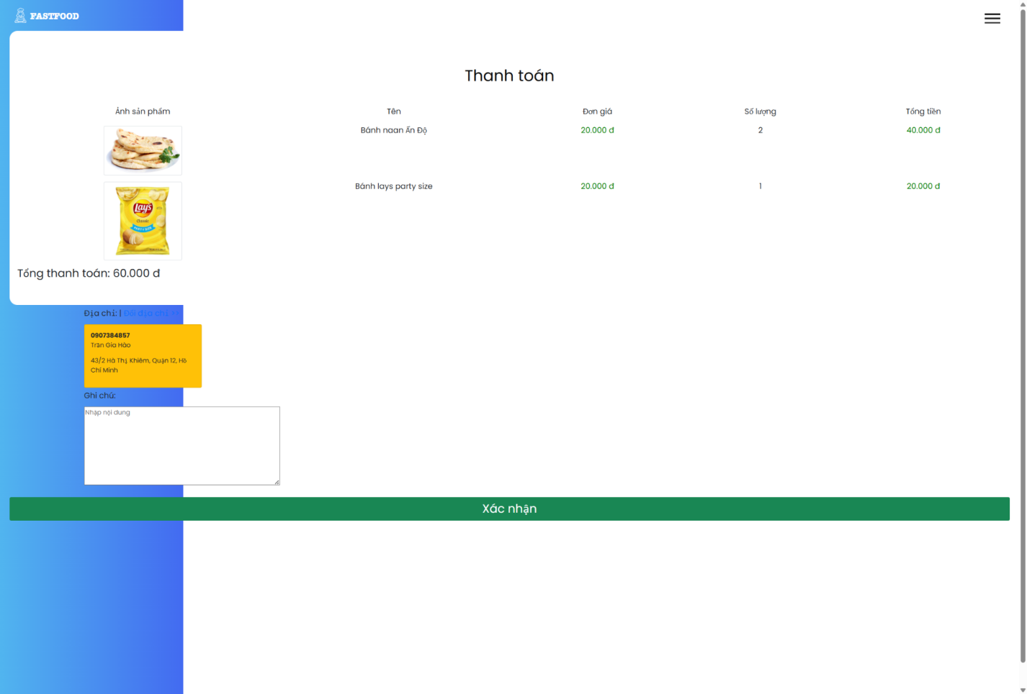

## Tạo CSDL với SQL Server

### Sơ đồ quan hệ

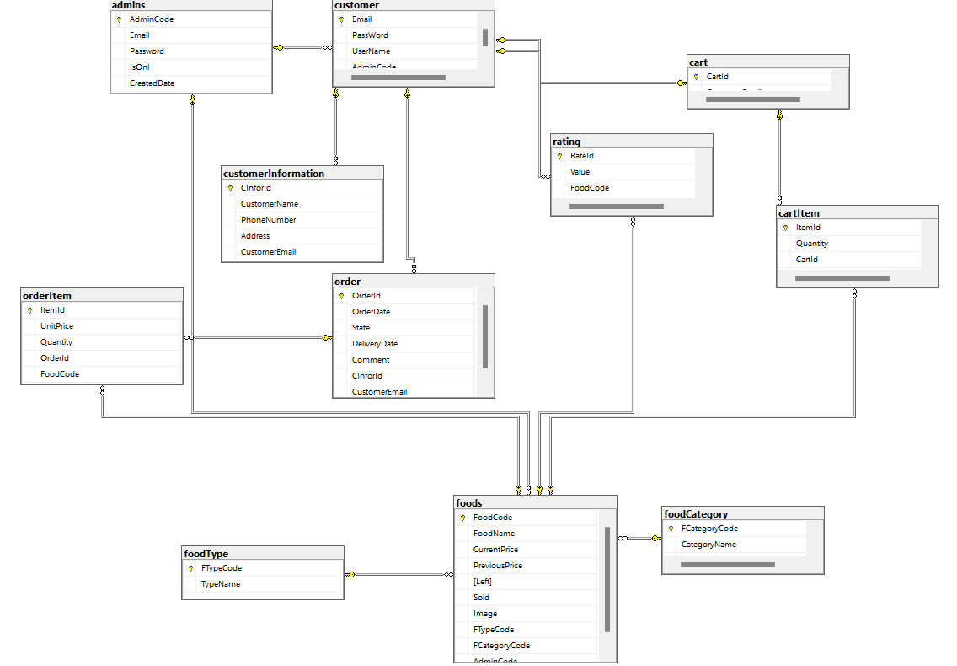

### Thủ tục lưu

#### Sp\_orderitem()

|  |  |
| --- | --- |
| **Mã nguồn** | CREATE OR ALTER TRIGGER DECREASE\_QUANTITY\_FOOD  ON orderitem  AFTER INSERT  AS  BEGIN  DECLARE @FOODCODE CHAR(5), @QUANTITY INT;  DECLARE INSERTCUSOR CURSOR FOR  SELECT FoodCode, Quantity  FROM inserted;  OPEN INSERTCUSOR;  FETCH NEXT FROM INSERTCUSOR INTO @FOODCODE, @QUANTITY;  WHILE @@FETCH\_STATUS = 0  BEGIN  UPDATE foods  SET Sold = @QUANTITY, [Left] -= @QUANTITY  WHERE FoodCode = @FOODCODE;  FETCH NEXT FROM INSERTCUSOR INTO @FOODCODE, @QUANTITY;  END  CLOSE INSERTCUSOR;  DEALLOCATE INSERTCUSOR;  END  GO |
| **Mô tả** | Proc này được sử dụng tự động giảm số lượng tồn kho của thức ăn sau khi tạo đơn hàng |
| **Tham số** | @FOODCODE là mã thức ăn, @QUANTITY là số lượng đã mua |
| **Kết quả** | Những thức đã được mua bị giảm số lượng theo số lượng đã mua trong orderitem |

#### SP\_Rating()

|  |  |
| --- | --- |
| **Mã nguồn** | CREATE OR ALTER TRIGGER RATINGCONFRIM  ON [dbo].[rating]  AFTER INSERT  AS  BEGIN  DECLARE @EMAIL VARCHAR(200), @CODE CHAR(5);  SET @EMAIL = (SELECT FoodCode FROM inserted);  SET @CODE = (SELECT CustomerEmail FROM inserted);  DECLARE @ORDERID INT;  SET @ORDERID = (SELECT OrderId FROM inserted);  UPDATE orderItem  SET Rated = 1  WHERE OrderId = @ORDERID;  END  GO |
| **Mô tả** | Proc này được sử dụng thay đổi Rated = true (1) |
| **Tham số** | @CODE là mã thức ăn, @EMAIL là email khách hàng, @ORDERID là mã đặt hàng |
| **Kết quả** | Giá trị Rated ở thức ăn đánh giá bằng true |

#### SP\_Order()

|  |  |
| --- | --- |
| **Mã nguồn** | CREATE OR ALTER TRIGGER PAYMENT  ON [dbo].[order]  AFTER INSERT  AS  BEGIN  DECLARE @QUANTITY INT, @FOODCODE CHAR(5), @UNITPRICE INT;  DECLARE @ORDERID INT;  SET @ORDERID = (SELECT OrderId FROM inserted);  DECLARE INSERTCUSOR1 CURSOR FOR  SELECT FoodCode, Quantity, (SELECT CurrentPrice FROM foods WHERE FoodCode = C.FoodCode)  FROM cartItem AS C;  DECLARE @CARTID INT;  SET @CARTID = (SELECT CartId FROM cart WHERE CustomerEmail = (SELECT CustomerEmail FROM inserted));  OPEN INSERTCUSOR1;  FETCH NEXT FROM INSERTCUSOR1 INTO @FOODCODE, @QUANTITY, @UNITPRICE;  WHILE @@FETCH\_STATUS = 0  BEGIN  INSERT INTO orderItem VALUES (@UNITPRICE, @QUANTITY, @ORDERID, @FOODCODE);  DELETE FROM cartItem WHERE FoodCode = @FOODCODE;  FETCH NEXT FROM INSERTCUSOR1 INTO @FOODCODE, @QUANTITY, @UNITPRICE;  END  CLOSE INSERTCUSOR1;  DEALLOCATE INSERTCUSOR1;  END  GO |
| **Mô tả** | Proc này được sử dụng thêm thức ăn mua lưu vào đơn hàng |
| **Tham số** | @FOODCODE là mã thức ăn, @QUANTITY là số lượng đã mua,@UnitPrice là đơn giá, @OrderId là mã đơn, @CartId là mã giỏ hàng |
| **Kết quả** | Đơn vừa tạo được thêm sản phẩm đã đặt |

## Mô Hình Lập trình

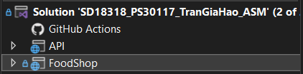

### Mô hình tổ chức dự án

**API**: tầng chứa các phương thức kết nối với database, gồm:

* Controllers: chứa các api controllers.
* Context: chứa dbconext hỗ trợ giao tiếp với database tạo bảng và truy vấn dữ liệu.

**UI:** tầng chứa mô hình Mvc, gồm:

* Models: chứa các entity class tạo bảng trên cơ sở dữ liệu và cập nhập hiển thị lên view.
* Controller: nhận yêu cầu và xử lý, sau đó thao tác lên models.
* View: hiển thị giao models và giao diện người dùng trên browser.

### Restfull API

**Mô tả**:

* REST(REpresentational State Transfer) là một hệ thống các ràng buộc (constraints)
* Là một kiểu kiến trúc được sử dụng trong việc giao tiếp giữa các máy tính (máy tính cá nhân và máy chủ của trang web) trong việc quản lý các tài nguyên trên internet.
* RESTful API là một tiêu chuẩn tuân thủ Rest dùng trong việc thiết kế API cho các ứng dụng web (thiết kế Web services) để tiện cho việc quản lý các resource, chú trọng vào tài nguyên hệ thống (tệp văn bản, ảnh, âm thanh, video, hoặc dữ liệu động…), bao gồm các trạng thái tài nguyên được định dạng và được truyền tải qua HTTP.

# Kiểm thử phần mềm và sửa lỗi

## Bảng test case

Link test case: [Test Case Net105](D:\\FPoly\\CNTT\\NET105_LapTrinhC" \l "5_SU24\Labs\SD18318_PS30117_TranGiaHao_ASM\UI\FoodShop\wwwroot\docs\TestCase_Net105.xlsx)

# KẾT LUẬN

## Khó khăn

* Thời gian thực hiện dự án ngắn nên không đủ thời gian học tập và làm dự án.

## Thuận lợi

* Có giảng viên chuyên môn hỗ trợ, tư vấn cụ thể.
* Được phép sử dụng template cho phần giao diện phần mềm, giúp tiết kiệm được thời gian làm dự án

## Những lỗ hổng trong phần mềm

### Site admin:

* *Không phân chia cấp bậc của mỗi người dùng trong nhóm quản trị, dẫn đến việc người dùng trong nội bộ có thể tùy ý chỉnh sửa thông tin cá nhân lẫn nhau.*
* *Tài khoản khách hàng được phép chỉnh sửa, việc này có thể gây sai lệch tài khoản khách hàng gây lỗi tài khoản. Vì thế quản trị chỉ được phép quản lý thông tin khách hàng, và xóa theo tiêu chí đã đề ra.*

### Site Customer

* Bố cục các thành phần chưa đẹp mắt.
* Hệ thống giỏ hàng vẫn chưa bắt kịp thao tác nhanh của người dùng.